Nom : WoodTrack

Techno :

- Next js framework
- SupaBase bdd
- TailWind style
- shadcn/ui style
- TypeScript langage

Base de données SupaBase.
Tables :

- chargements -> id du client et id du transport
- chargements_produits -> id du chargement et id du produit et quantité

- clients -> nom, prénom, téléphone
- transports -> Pas d’idée
- produits -> Nom du produit.

1 bdd V
2 maquette
3 logo ?

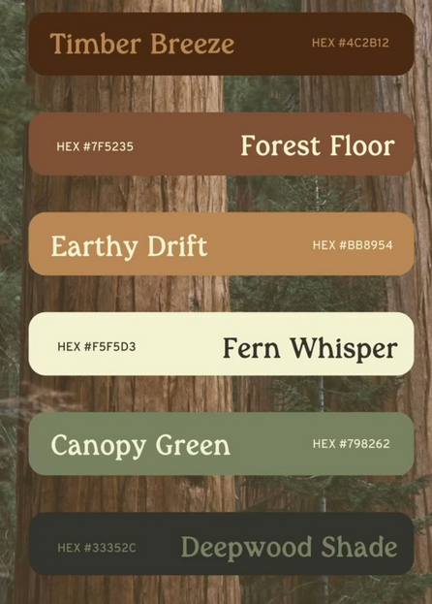

Couleurs :
#4C2B12
#7F5235
#BB8954
#F5F5D3
#798262
#33352C

